Nona lição
(Sinais Triconsonantais)

sINAIS TRICONSONANTAIS

Sinais triconsonantais, conforme o nome está dizendo, são usados para indicar o som de três consoantes diferentes na mesma sílaba, que se pronunciam em uma só emissão de voz. Uma das consoantes é o “R” ou o “L”, seguidas de uma vogal e um “N”.

Ex.: BRaNco =

PLaNta =

Em outras palavras, o sinais triconsonantais são os sinais biconsonantais (que estudamos na lição anterior), seguidos de um “n”.
Veja um exemplo esclarecedor:

biconsonantal = “bra”

triconsonantal = “bran”

Para facilitar a memorização
DOS SINAIS TRICONSONANTAIS

Lembra-se que dissemos, brincando, que os sinais “biconsonantais” eram de “baixo astral”, ou seja, as bolinhas eram feitas “para dentro, para trás e para baixo”?
Pois os sinais desta lição, os triconsonantais são exatamente o contrário, são de “alto astral”, “extrovertidos”, “muito comunicativos”: para fora, para frente e para cima!

Formação: Os sinais triconsonantais são formados fazendo-se um pequenino círculo no final dos sinais consonantais correspondentes. E o pequeno círculo é feito exatamente ao contrário dos biconsonantais.

Nos sinais curvos, ,o pequeno círculo é feito na parte externa, para fora
Nos sinais verticais e oblíquos, , o pequeno círculo é feito para frente.
E no “ “, o pequeno círculo é feito para cima:

Repetindo: para fora
para frente
para cima

para fora branco prensa grande quadrante

para frente frente crença lavrando

para cima tranco truncado

TRICONSONANTAIS
pran, pren, prin, pron, prun
plan, plen, plin, plon, plun

bran, bren, brin, bron, brun
blan, blen, blin, blon, blun

dran, dren, drin, dron, drun
dlan, dlen, dlin, dlon, dlun

gran, gren, grin, gron, grun
glan, glen, glin, glon, glun

fran, fren, frin, fron, frun
flan, flen, flin, flon, flun

vran, vren, vrin, vron, vrun
vlan, vlen, vlin, vlon, vlun

kran, kren, krin, kron, krun
klan, klen, klin, klon, klun

tran, tren, trin, tron, trun
tlan, tlen, tlin, tlon, tlun
Taquigrafar várias vezes cada palavra.

branco fronde tranca
brancura fronte trancado
brando fronteira tranqüilo
cobrindo transe
sobrando trincha
abrindo grande trunfo
grandioso trinco
crença glândula troncudo
crendice grandeza trançado
crente granja
teclando granjeado
recriando alegrando

frango prancha
franja prancheta
frente pranto
flande prenda
flandre repreende
flanco prensa
princesa
 | 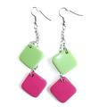 | 
 | 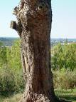 | 
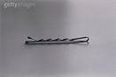 |  | 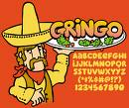
 |  | 
 | 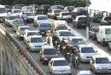 | 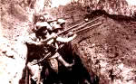
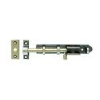 | 